测速平台需求分析文档

# CDN测速

方法：用户在登录时，拉取指定的素材(10K)，计算拉取时间，上报下载速率到FCGI,。

需要上报的字段：

Type: 上报数据类型

UserID： 用户米米号、

ProjNo： 项目编号、

CDNIP： 客户端首先使用*.61.com/ip获取cdn的ip、

Rate： 下载速度。

FCGI获取上报数据的Client IP(客户端IP)，以及上报的数据，发送到服务器。

服务器平均每秒钟大概需要处理2000条消息。

需要查看到以下几方面最近一个小时，最近一天，最近一周，最近一个月，最近一年的数据，历史一年内任意时间段的数据。（ 注：CDN节点是指同一CDN提供商的所有CDN IP的集合。）

* 各CDN节点的用户平均访问速度随时间变化的曲线图

算法：在指定时间内，对所有CDN IP除以256取整并按结果分类，计算 **速率和/条数**

* 各CDN IP的用户平均访问速度随时间变化的曲线图

算法：在指定时间内，对相同的CDN IP，计算 **速率和/条数**

* 各CDN节点在不同“地区运营商”的用户平均访问速度随时间变化的曲线图。

算法：在指定时间段内对指定的CDN节点，按“地区运营商”分类，计算**速率和/条数**

* 以省/市为单位计算CDN网络的用户平均访问速度随时间变化的曲线图

算法：根据client IP，从IP库中查到用户所属地区，精确到市级，对于北上广深，精确

到区。在一分钟内，对相同·的市/区，计算 **速率和/条数**

* 以市/区为单位计算CDN网络的用户平均访问速度随时间变化的曲线图
* 按地区运营商区分，CDN网络总的用户平均速度随时间变化的曲线图
* 各地区运营商在不同CDN IP上的用户平均访问速度随时间变化的曲线图。

算法：在指定时间段内对指定的地区运营商，按“CDN节点”分类，计算**速率和/人数**

# WEB页面监控

方法：客户端在J S中设置多个段点，作为一个页面阶段性加载完成的标点。使用GET向测速平台上报两类数据：

1. 连续两点之间消耗时长。
2. 整个页面加载完成消耗时长。

上报数据格式：

Type： 上报的数据类型

UserID： 用户米米号

ProjNo：项目编号

Count：断点数

PointIDx：断点编号 x∈[1, Count]

SpentTimex：耗时(ms)

* 以（PointID，市/区，ISP）为关键字，画出具有相同关键字的平均耗时随时间变化的曲线图（耗时 / 时间）。

算法：根据client IP，从IP库中查到用户所属地区，精确到市级，对于北上广深，精确

到区。在一分钟内，对相同的（PointID，市/区，ISP）计算 **耗时和/条数。**

画图：以（PointID，市/区，ISP）

1，小时图：

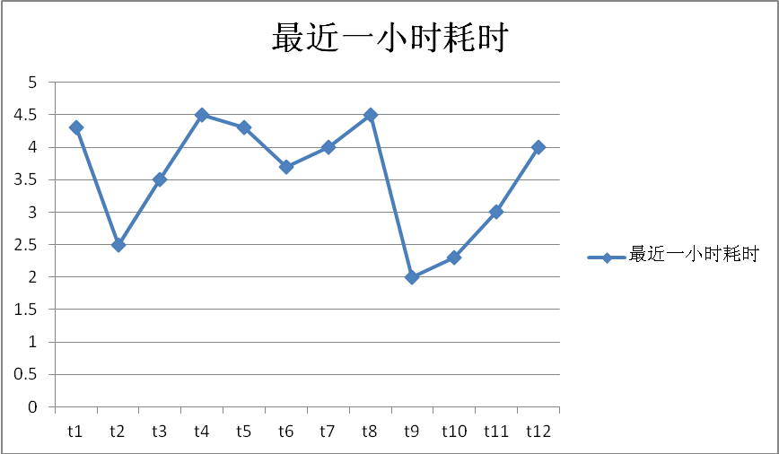

**最近一小时随时间变化的耗时图**

2，一天图：

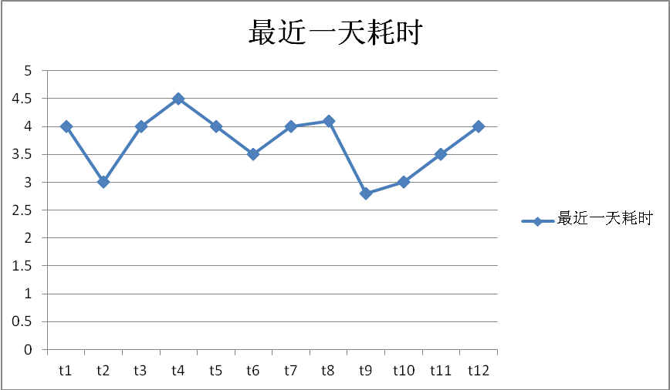

**最近一天随时间变化的耗时图**

3，两周对比图：

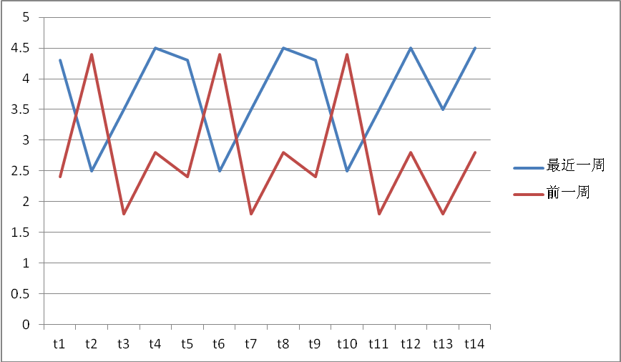

**最近两周随时间变化的耗时对比图**

* 以（PageID，市/区，ISP）为关键字，画出具有相同关键字的平均耗时随时间变化的曲线图（耗时 / 时间）。

算法：根据client IP，从IP库中查到用户所属地区，精确到市级，对于北上广深，精确

到区。在一分钟内，对相同的（PageID，市/区，ISP）计算 **耗时和/条数。**

画图：同PointID的画图。

* 以userid为关键字，画出用户的断点耗时时序图。

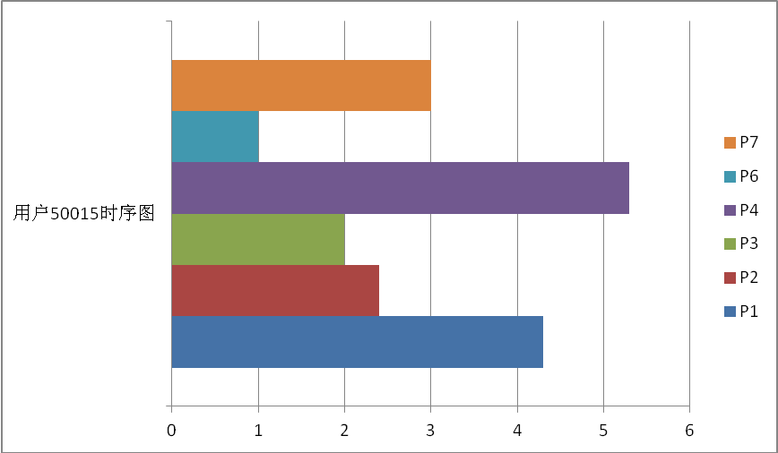

**某时间段用户50015的断点耗时时序图**

# IDC监控

## 全网探测

* 全网探测全国各主要IP，对每个IP提供一个丢包率，延迟，跳数随时间变化的统计图

由运维部门配置主要IP集合

监控数据：丢包率，延迟，跳数

方法：在每个IDC机房中，放置一台自动探测机，原则电信机房探测电信IP集合，网通机房探测网通IP集合。每分钟探测一次，将探测结果上报到数据处理服务器。

上报数据格式：

Probe_type：1，丢包；2，延迟；3，跳数

Net： 网通或电信

IP： 探测IP

TIME：服务器探测时间

result：探测结果

* 按省/市统计丢包率，延迟，跳数随时间变化的统计图

数据处理服务器在收到探测结果时，根据探测IP，从IP库中找到相应的地区，计算一分钟内，该地区平均丢包率，延迟，跳数。

* 按市/区统计丢包率，延迟，跳数随时间变化的统计图
* 按地区运营商来统计丢包率，延迟，跳数随时间变化的统计图
* 以表格的形式统计出在每一跳丢包数，实时mtr数据

根据丢包所在跳，找出所属地区，按照时间从后向前排列出丢包表格。

## IDC之间的网络状况

IDC主要有，青岛，南汇，苏州，加上公司，分三个层面来展现-----全局平均，IDC平均，单条链路。

链路分布见下图：

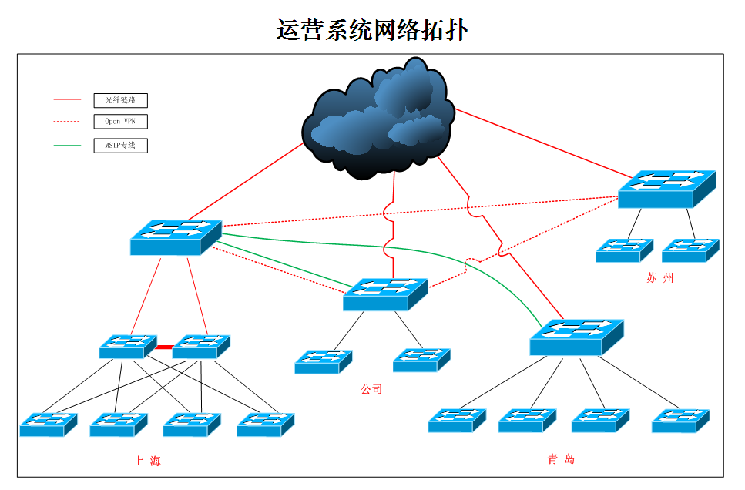

监控数据：丢包率，延迟，跳数

方法：在每个IDC机房中，放置一台自动探测机，针对每条链路探测相应的交换机接口。每分钟探测一次，将探测结果上报到数据处理服务器。

上报数据格式：

Probe_type：1，丢包率；2，延迟；3，跳数

link： 探测链路

IP： 探测IP

TIME：服务器探测时间

result：探测结果

* 对于单条链路

根据每分钟的探测数据，画出丢包率，延迟，跳数随时间变化的统计图

* 对整个IDC机房做平均值统计

根据该机房的所有链路做丢包率，延迟，跳数的平均值计算，画出随时间变化的统计图

* 对公司所有IDC机房做平均值统计

根据所有链路做丢包率，延迟，跳数的平均值计算，画出随时间变化的统计图